ПРИЛОЖЕНИЕ Б СЦЕНАРИЙ И РЕЗУЛЬТАТЫ

ТЕСТОВЫХ ИСПЫТАНИЙ

АННОТАЦИЯ

В данном программном документе приведены сценарии тестовых испытаний мобильного и web-приложения «Chill&Drill».

В разделе «Объект испытаний» указаны наименования тестируемого объекта и его область применения.

В разделе «Цель испытаний» указана цель проведения тестовых испытаний.

В разделе «Требования к программе» указаны схемы тестирования для мобильного и WEB-приложений, требования для проверки.

В разделе «Средства и порядок испытаний» указаны технические и программные средства, используемые при испытаниях.

В разделе «Методы испытаний» указаны методы, описывающие их формальности и цели.

В разделе «Тестовые примеры» содержится легенда тестовой таблицы и ее реализация на основе проведенных тестов для мобильной и web-платформ.

ОБЪЕКТ ИСПЫТАНИЙ

1.1. Наименование объекта

Мобильное и web-приложения – «ЛавкаGo».

1.2. Область применения объекта

Информационная система предназначена к применению в рамках экосистемы ООО «Chill&Drill».

ЦЕЛЬ ИСПЫТАНИЙ

Целью проведения испытаний является проверка стабильной работы мобильного приложения «Chill&Drill» на устройствах Android, а также WEB-приложения на современных браузерах.

ТРЕБОВАНИЯ К ПРОГРАММЕ

* 1. Схема тестирования

На рисунке 1 представлена схема тестирования мобильного приложения «ЛавкаGo». Схема разделена на проверку функциональности и проверку интерфейса.

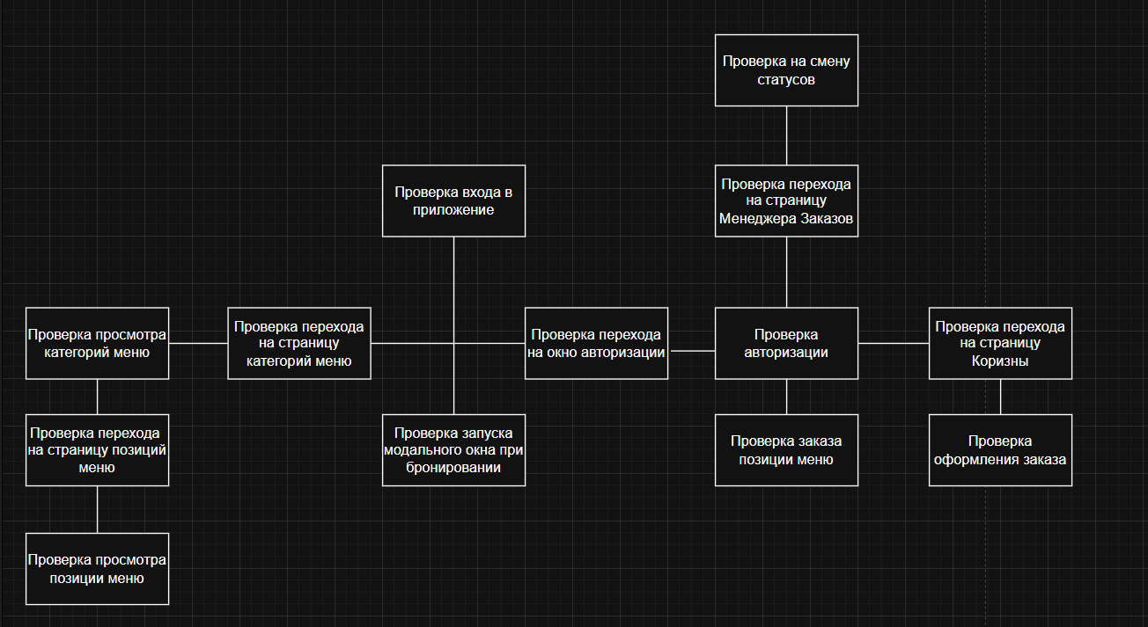

Рисунок 25 – Схема тестирования мобильного приложения

Схема тестирования web-приложения представлена на рисунке 2, разделена на функциональное тестирование и тестирование графического интерфейса.

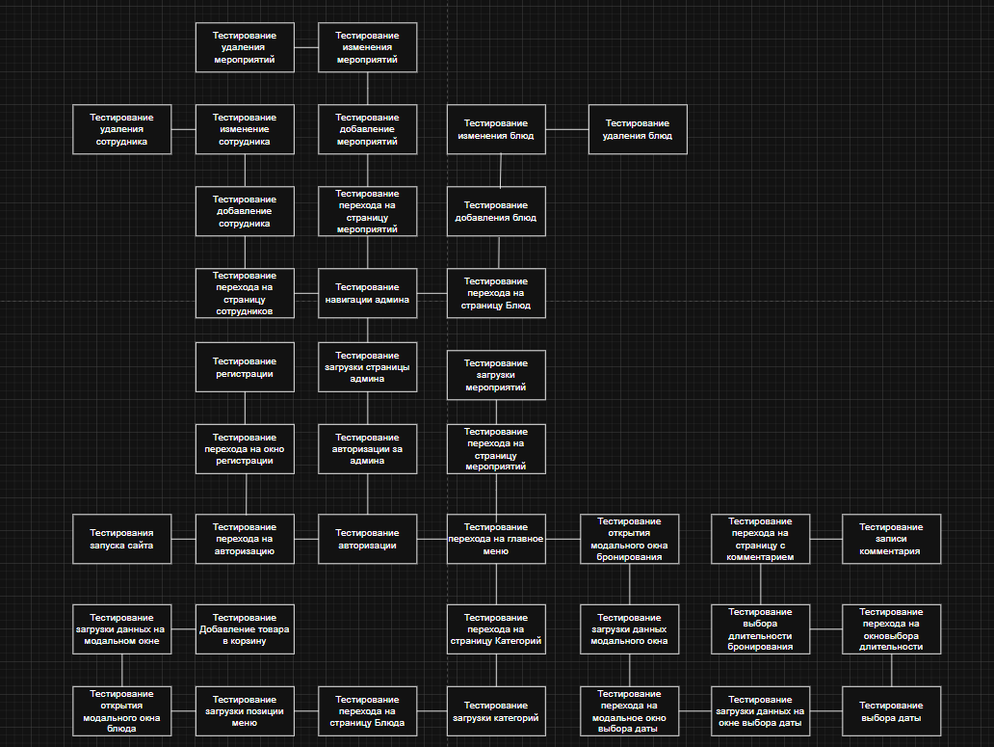

Рисунок 26 – Схема тестирования web-приложения

* 1. Требования, подлежащие проверке.

• Возможность регистрации пользователя в мобильном и WEB приложении;

• Возможность авторизации в мобильном и WEB-приложении;

• Возможность просмотра блюд в мобильном и WEB приложении;

• Возможность добавления, изменения и удаления товаров в корзине в мобильном и WEB приложении;

• Возможность оформления заказа в WEB приложении;

СРЕДСТВА И ПОРЯДОК ИСПЫТАНИЙ

МЕТОДЫ ИСПЫТАНИЙ

5.1 По формальности тестирования.

Тестирование по тестам – тестирование по предварительно написанным

тест-кейсам.

5.2 По исполнению кода.

Динамическое тестирование - во время тестирования код исполняется.

5.3 По целям.

Функциональное тестирование направлено на проверку того, какие функции ПО реализованы, и того, насколько верно они реализованы.

5.4 По позитивности сценария.

Позитивным – проверка ПО на соответствие ожидаемому поведению.

Негативным – проверяет, будет ли ПО работать в случае, когда поведение пользователя отличается от ожидаемого.

5.7 По знанию системы.

Тестирование «белого ящика» – тестирование с доступом к коду продукта.

5.8 По интерфейсу

Тестирование интерфейса - тестирование на наличие оконных элементов и переходу между ними согласно схеме навигации.

5.9 По разработке тестовых испытаний.

На основе требований – требование было определено до начала тестирования.

ТЕСТОВЫЕ ПРИМЕРЫ

В данном разделе представлены все тестовые данные для проведения тестирования ИС «Chill&Drill» Сначала представлены тестовые данные для web-приложения, затем мобильное приложение. Каждый раздел поделен на тесты интерфейса и функциональные тесты

* 1. Web-приложение
     1. Тесты интерфейса

Тестовые данные для проведения тестов интерфейса представлены в таблицах 3-15.

• Проверка отображения страницы авторизации

Предусловия: Устройство подключено к интернету, открыта страница авторизации.

Таблица 3 - Проверка отображения страницы авторизации

|  |  |  |  |  |
| --- | --- | --- | --- | --- |
| № | Действие (входное значение) | Ожидаемый результат | Фактический результат | Статус теста (пройден/не пройден) |
| 1 | 2 | 3 | 4 | 5 |
| 1 | Переход на страницу авторизации | Отображение полей логина, пароля и кнопки «Авторизоваться» | Отображение полей логина, пароля и кнопки «Авторизоваться» | Пройден |

• Проверка отображения главной страницы

Предусловие: Введены корректные данные авторизации (логин и пароль).

Таблица 5 - Проверка отображения главной страницы

|  |  |  |  |  |
| --- | --- | --- | --- | --- |
| № | Действие (входное значение) | Ожидаемый результат | Фактический результат | Статус теста (пройден/не пройден) |
| 1 | 2 | 3 | 4 | 5 |
| 1 | Успешная авторизация | Переход на главную страницу сайта | Переход на главную страницу сайта | Пройден |

• Проверка отображения меню

Предусловие: Пользователь находиться на главной странице и нажал на кнопку «Меню»

Таблица 6 - Проверка отображения категорий

|  |  |  |  |  |
| --- | --- | --- | --- | --- |
| № | Действие (входное значение) | Ожидаемый результат | Фактический результат | Статус теста (пройден/не пройден) |
| 1 | 2 | 3 | 4 | 5 |
| 1 | Нажатие кнопки «Меню» | Выгрузка всех категорий меню | Выгрузка всех категорий меню | Пройден |

• Проверка отображений карточек товаров

Предусловие: Список категорий отображается, выбрана одна из категорий.

Таблица 7 - Проверка отображений карточек товаров

|  |  |  |  |  |
| --- | --- | --- | --- | --- |
| № | Действие (входное значение) | Ожидаемый результат | Фактический результат | Статус теста (пройден/не пройден) |
| 1 | 2 | 3 | 4 | 6 |
| 1 | Выбрана категория «Закуски» | Отображение карточки с названием, ценой, количеством, описанием (при наличии), изображением | Отображение карточки с названием, ценой, количеством, описанием (при наличии), изображением | Пройден |

• Проверка Прибавления товара

Предусловие: Пользователь авторизован, находится на странице «Коризна».

Таблица 8 - Проверка отображения формы добавления товаров

|  |  |  |  |  |
| --- | --- | --- | --- | --- |
| № | Действие (входное значение) | Ожидаемый результат | Фактический результат | Статус теста (пройден/не пройден) |
| 1 | 2 | 3 | 4 | 5 |
| 1 | Нажатие кнопки «Добавить» | К количеству товаров в корзине прибавляется 1 | К количеству товаров в корзине прибавляется 1 | Пройден |

• Проверка Снижения количества товара в корзине

Предусловие: Пользователь авторизован, находится на странице «Корзина» и нажимает на кнопку «Убавить»

Таблица 9 - Проверка отображения формы изменения товаров

|  |  |  |  |  |
| --- | --- | --- | --- | --- |
| № | Действие (входное значение) | Ожидаемый результат | Фактический результат | Статус теста (пройден/не пройден) |
| 1 | 2 | 3 | 4 | 5 |
| 1 | Нажатие на кнопку «Убавить» | Количество товара уменьшается на 1 | Количество товара уменьшается на 1 | Пройден |

• Проверка открытия модального окна блюда.

Предусловие: Пользователь находится на странице с выгруженными товарами.

Таблица 10 - Проверка перехода на страницу товаров

|  |  |  |  |  |
| --- | --- | --- | --- | --- |
| № | Действие (входное значение) | Ожидаемый результат | Фактический результат | Статус теста (пройден/не пройден) |
| 1 | 2 | 3 | 4 | 5 |
| 1 | Нажатие на карточку товара | Открывается модальное окно с названием, описанием, картинкой, стоимостью и кнопкой «Добавить в корзину» | Открывается модальное окно с названием, описанием, картинкой, стоимостью и кнопкой «Добавить в корзину» | Пройден |

• Проверка Добавления в корзину

Предусловие: Пользователь авторизован и находится в модальном окне карточки товара.

Таблица 11 - Проверка перехода на страницу заказов

|  |  |  |  |  |
| --- | --- | --- | --- | --- |
| № | Действие (входное значение) | Ожидаемый результат | Фактический результат | Статус теста (пройден/не пройден) |
| 1 | 2 | 3 | 4 | 5 |
| 1 | Нажатие кнопки «Заказать» | Товар добавляется в корзину, а пользователю показывается уведомление об успешность | Товар добавляется в корзину, а пользователю показывается уведомление об успешность | Пройден |

• Отображение Открытия модального окна броинрования

Предусловие: Пользователь авторизован и находится на главном экране, нажимает на кнопку «Зал»

Таблица 12 - Отображение карточек заказов по статусам

|  |  |  |  |  |
| --- | --- | --- | --- | --- |
| № | Действие (входное значение) | Ожидаемый результат | Фактический результат | Статус теста (пройден/не пройден) |
| 1 | 2 | 3 | 4 | 5 |
| 1 | Нажимается кнопка «Зал» | Открывается модальное окно с картой зала и кнопками за столиками | Открывается модальное окно с картой зала и кнопками за столиками | Пройден |

• Отображение Выбор столика

Предусловие: Пользователь авторизован и находится на модальном окне «Зал», выбирает столик

Таблица 13 - Отображение всех чатов

|  |  |  |  |  |
| --- | --- | --- | --- | --- |
| № | Действие (входное значение) | Ожидаемый результат | Фактический результат | Статус теста (пройден/не пройден) |
| 1 | 2 | 3 | 4 | 5 |
| 1 | Нажатие на кнопки на столике | Происходит переход на окно с выбором даты | Происходит переход на окно с выбором даты | Пройден |

• Выбор даты

Предусловие: Пользователь авторизован и находится на окне с выбором даты, выбирает дату.

Таблица 14 - Отображение всех сообщений с файлами

|  |  |  |  |  |
| --- | --- | --- | --- | --- |
| № | Действие (входное значение) | Ожидаемый результат | Фактический результат | Статус теста (пройден/не пройден) |
| 1 | 2 | 3 | 4 | 5 |
| 1 | Выбирает дату | Происходит переход на модальное окно с выбором длительности бронирования | Происходит переход на модальное окно с выбором длительности бронирования | Пройден |

• Проверка выбора длительности бронирования

Предусловие: Пользователь авторизован и находится на окне с выбором длительности.

Таблица 15 - Выход из аккаунта

|  |  |  |  |  |
| --- | --- | --- | --- | --- |
| № | Действие (входное значение) | Ожидаемый результат | Фактический результат | Статус теста (пройден/не пройден) |
| 1 | Нажимается кнопка с нужной длительностью | Происходит переход на окно с комментариями | Происходит переход на окно с комментариями | Пройден |

* + 1. Функциональные тесты

Тестовые данные для проведения функциональных тестов представлены в таблицах 16-29.

• Проверка авторизации

Предусловия: для прохождения процедуры авторизации пользователю необходим доступ в интернет, открытое приложение и заполнить два поля: логин и пароль. После заполнения необходимо нажать на кнопку «Продолжить».

Для начала тестирования в базе данных должна присутствовать запись в таблице «Users» с логином «admin» и паролем «123456789».

Таблица 16 - Проверка авторизации

|  |  |  |  |  |
| --- | --- | --- | --- | --- |
| № | Действие (входное значение) | Ожидаемый результат | Фактический результат | Статус теста (пройден/не пройден) |
| 1 | 2 | 3 | 4 | 5 |
| 1 | Логин: admin  Пароль: 123456789 | Авторизация успешна пройдена, открывается главная страница | Авторизация успешна пройдена, открывается главная страница | Пройден |
| 2 | Логин: фыв  Пароль: 123 | Авторизация не пройдена, вывод сообщения «Введите корректный логин или почту» | Авторизация не пройдена, вывод сообщения «Введите корректный логин или почту» | Пройден |
| 3 | Логин: adm  Пароль: 123 | Авторизация не пройдена, вывод сообщения «Неправильный пароль» | Авторизация не пройдена, вывод сообщения «Неправильный пароль» | Пройден |
| 4 | Логин: admin123  Пароль: 12321432 | Авторизация не пройдена, вывод сообщения «Пользователь не найден» | Авторизация не пройдена, вывод сообщения «Пользователь не найден» | Пройден |
| 5 | Логин: admin Пароль: 1234567012 | Авторизация не пройдена, вывод сообщения «Неправильный пароль» | Авторизация не пройдена, вывод сообщения «Неправильный пароль» | Пройден |

• Выход из аккаунта

Предусловие: Пользователь авторизован, находится на главной странице.

Таблица 29 - Выход из аккаунта

|  |  |  |  |  |
| --- | --- | --- | --- | --- |
| № | Действие (входное значение) | Ожидаемый результат | Фактический результат | Статус теста (пройден/не пройден) |
| 1 | 2 | 3 | 4 | 5 |
| 1 | Нажатие кнопки «Выход» | Завершение сессии, переход на главную страницу | Завершение сессии, переход на главную страницу | Пройден |

* 1. Мобильное приложение
     1. Тесты интерфейса

Тестовые данные для проведения тестов интерфейса представлены в таблицах 30-30 .

• Проверка отображения страницы регистрации

Предусловие: Приложение запущено, пользователь не авторизован, нажата кнопка «Зарегистрироваться», произошёл переход на страницу Регистрации.

Таблица 31 - Проверка отображения страницы регистрации

|  |  |  |  |  |
| --- | --- | --- | --- | --- |
| № | Действие (входное значение) | Ожидаемый результат | Фактический результат | Статус теста (пройден/не пройден) |
| 1 | 2 | 3 | 4 | 5 |
| 1 | Переход на страницу регистрации | Отображение полей логина, ФИО, email, пароля, повторного пароля, номер, дата рождения, кнопок «Зарегистрироваться» и «Войти» | Отображение полей логина, ФИО, email, пароля, повторного пароля, номер, дата рождения, кнопок «Зарегистрироваться» и «Войти» | Пройден |

• Проверка отображения страницы авторизации

Предусловие: Приложение запущено, пользователь не авторизован, была нажата кнопка "Авторизоваться»

Таблица 32 - Проверка отображения страницы авторизации

|  |  |  |  |  |
| --- | --- | --- | --- | --- |
| № | Действие (входное значение) | Ожидаемый результат | Фактический результат | Статус теста (пройден/не пройден) |
| 1 | 2 | 3 | 4 | 5 |
| 1 | Переход на страницу авторизации | Отображение полей логина, пароля, кнопок «Войти» и «Зарегистрироваться» | Отображение полей логина, пароля, кнопок «Войти» и «Зарегистрироваться» | Пройден |

• Проверка перехода на страницу меню

Предусловие: пользователь авторизован, находится на главной странице, нажимается кнопка «Меню»

Таблица 35 - Проверка отображения категорий на главной странице

|  |  |  |  |  |
| --- | --- | --- | --- | --- |
| № | Действие (входное значение) | Ожидаемый результат | Фактический результат | Статус теста (пройден/не пройден) |
| 1 | 2 | 3 | 4 | 5 |
| 1 | Нажата кнопка «Меню» | Происходит переход на страницу Меню | Происходит переход на страницу Меню | Пройден |

• Проверка отображений карточек товаров

Предусловие: Пользователь авторизован, находится на странице категорий, и нажата кнопка с нужной категорией.

Таблица 36 - Проверка отображений карточек товаров

|  |  |  |  |  |
| --- | --- | --- | --- | --- |
| № | Действие (входное значение) | Ожидаемый результат | Фактический результат | Статус теста (пройден/не пройден) |
| 1 | 2 | 3 | 4 | 5 |
| 1 | Была выбрана категория «Закуски» | Отображение карточек товаров с картинкой, названием, ценой и кнопкой «в корзину» | Отображение карточек товаров с картинкой, названием, ценой и кнопкой «в корзину» | Пройден |
|  |  |  |  |

• Проверка перехода к странице корзина

Предусловие: Пользователь авторизован, находится на главной странице.

Таблица 38 - Проверка перехода к странице корзина

|  |  |  |  |  |
| --- | --- | --- | --- | --- |
| № | Действие (входное значение) | Ожидаемый результат | Фактический результат | Статус теста (пройден/не пройден) |
| 1 | 2 | 3 | 4 | 5 |
| 1 | Нажатие на пункт меню «Корзина» | Переход на страницу корзины | Переход на страницу корзины | Пройден |

• Проверка отображения товаров в корзине

Предусловие: Пользователь авторизован, находится на странице корзины, в таблице «Cart» есть товары для текущего пользователя.

Таблица 39 - Проверка отображения товаров в корзине

|  |  |  |  |  |
| --- | --- | --- | --- | --- |
| № | Действие (входное значение) | Ожидаемый результат | Фактический результат | Статус теста (пройден/не пройден) |
| 1 | 2 | 3 | 4 | 5 |
| 1 | Переход на страницу корзины | Отображение списка товаров с картинкой, названием, ценой, граммовкой, количеством, кнопками «+» и «-», общей стоимостью | Отображение списка товаров с картинкой, названием, ценой, граммовкой, количеством, кнопками «+» и «-», общей стоимостью | Пройден |

• Проверка Авторизации на Менеджера заказов

Предусловие: Пользователь не авторизован и находится на странице «авторизация»

Таблица 44 - Проверка перехода к странице заказов

|  |  |  |  |  |
| --- | --- | --- | --- | --- |
| № | Действие (входное значение) | Ожидаемый результат | Фактический результат | Статус теста (пройден/не пройден) |
| 1 | 2 | 3 | 4 | 5 |
| 1 | Введены корректные данны | Переход на страницу «Заказы» | Переход на страницу «Заказы» | Пройден |

• Проверка отображения заказов

Предусловие: Менеджер по заказам авторизован, находится на странице «заказы».

Таблица 45 - Проверка отображения заказов

|  |  |  |  |  |
| --- | --- | --- | --- | --- |
| **№** | **Действие (входное значение)** | **Ожидаемый результат** | **Фактический результат** | **Статус теста (пройден/не пройден)** |
| 1 | 2 | 3 | 4 | 5 |
| 1 | Переход на страницу заказов | Отображение списка заказов с информацией о статусе, адресе, стоимости, товарах | Отображение списка заказов с информацией о статусе, адресе, стоимости, товарах | Пройден |

• Проверка изменения статусов

Предусловие: Менеджер по заказам авторизован, находится на странице Заказов, была нажата кнопка статуса.

Таблица 46 - Проверка перехода к странице изменения данных

|  |  |  |  |  |
| --- | --- | --- | --- | --- |
| № | Действие (входное значение) | Ожидаемый результат | Фактический результат | Статус теста (пройден/не пройден) |
| 1 | 2 | 3 | 4 | 5 |
| 1 | Выбор в комбобоксе нового статуса | Изменение статуса | Изменение статуса | Пройден |

* + 1. Функциональные тесты

Тестовые данные для проведения функциональных тестов представлены в таблицах 50-55

• Проверка регистрации

Предусловие: Пользователь не авторизован, находится на странице регистрации.

Таблица 50 - Проверка регистрации

|  |  |  |  |  |
| --- | --- | --- | --- | --- |
| № | Действие (входное значение) | Ожидаемый результат | Фактический результат | Статус теста (пройден/не пройден) |
| 1 | 2 | 3 | 4 | 5 |
| 1 | Ввод корректных данных (логин: user1, ФИО: Иванов Иван Иванович, email: user1@example.com, пароль: Pass123!) и нажатие «Зарегистрироваться» | Сохранение данных в таблице «Users» с хэшированным паролем, переход на главную страницу | Сохранение данных в таблице «Users» с хэшированным паролем, переход на главную страницу | Пройден |
| 2 | Ввод существующего email (user1@example.com) и нажатие «Зарегистрироваться» | Вывод ошибки «Почта занята», регистрация не выполнена | Вывод ошибки «Почта занята», регистрация не выполнена | Пройден |
| 3 | Ввод некорректного email (user1@) и нажатие «Зарегистрироваться» | Вывод ошибки «Неверный формат электронной почты!», регистрация не выполнена | Вывод ошибки «Неверный формат электронной почты!», регистрация не выполнена | Пройден |

• Проверка авторизации

Предусловие: Пользователь не авторизован, находится на странице авторизации, в таблице «Users» есть пользователь с логином user1 и хэшированным паролем.

Таблица 51 - Проверка авторизации

|  |  |  |  |  |
| --- | --- | --- | --- | --- |
| № | Действие (входное значение) | Ожидаемый результат | Фактический результат | Статус теста (пройден/не пройден) |
| 1 | 2 | 3 | 4 | 5 |
| 1 | Ввод корректных данных (логин: user1, пароль: Pass123!) и нажатие «Войти» | Успешная авторизация, переход на главную страницу | Успешная авторизация, переход на главную страницу | Пройден |
| 2 | Ввод неверного пароля (пароль: WrongPass) | Вывод ошибки «Неправильный пароль», авторизация не выполнена | Вывод ошибки «Неправильный пароль», авторизация не выполнена | Пройден |
| 3 | Ввод несуществующего логина (логин: user2) | Вывод ошибки «Пользователь не найден», авторизация не выполнена | Вывод ошибки «Пользователь не найден», авторизация не выполнена | Пройден |

• Проверка получения данных товаров

Предусловие: Пользователь авторизован, находится на главной странице, в таблице «MenuItems» есть товары с корректно заполненными полями.

Таблица 52 - Проверка получения данных товаров

|  |  |  |  |  |
| --- | --- | --- | --- | --- |
| № | Действие (входное значение) | Ожидаемый результат | Фактический результат | Статус теста (пройден/не пройден) |
| 1 | 2 | 3 | 4 | 5 |
| 1 | Переход на главную страницу | Получение данных из таблицы «MenuItems», отображение карточек товаров | Получение данных из таблицы «MenuItems», отображение карточек товаров | Пройден |

• Проверка добавления товара в корзину

Предусловие: Пользователь авторизован, находится на главной странице, в таблице «MenuItems» есть Блюдо «Блюдо 1»

Таблица 53 - Проверка добавления товара в корзину

|  |  |  |  |  |
| --- | --- | --- | --- | --- |
| № | Действие (входное значение) | Ожидаемый результат | Фактический результат | Статус теста (пройден/не пройден) |
| 1 | 2 | 3 | 4 | 5 |
| 1 | Нажатие кнопки «Заказать» на блюде «Блюдо1» | Добавление товара в «Cart» в сессии клиента, отображение модального окна с количеством товара | Добавление товара в «Cart» в сессии клиента, отображение модального окна с количеством товара | Пройден |

• Проверка изменения количества блюд в корзине

Предусловие: Пользователь авторизован, находится на странице корзины, в «Cart» в сессии клиента есть блюдо «блюдо 1», в таблице «MenuItems» указано доступное количество.

Таблица 53 - Проверка изменения количества товаров в корзине

|  |  |  |  |  |
| --- | --- | --- | --- | --- |
| № | Действие (входное значение) | Ожидаемый результат | Фактический результат | Статус теста (пройден/не пройден) |
| 1 | 2 | 3 | 4 | 5 |
| 1 | Нажатие кнопки «+» на товаре «Товар 1» | Увеличение количества в «Basket» в сессии клиента, обновление общей стоимости в интерфейсе | Увеличение количества в «Cart» в сессии клиента, обновление общей стоимости в интерфейсе | Пройден |
| 2 | Нажатие кнопки «-» при количестве 1 | Удаление товара из «Cart» в сессии клиента, обновление интерфейса | Удаление товара из «Basket» в сессии клиента, обновление интерфейса | Пройден |

• Проверка получения заказов клиента

Предусловие: Менеджер по заказам авторизован, находится на странице заказов, в таблице «Orders» есть заказы текущего пользователя.

Таблица 54 - Проверка получения заказов клиента

|  |  |  |  |  |
| --- | --- | --- | --- | --- |
| № | Действие (входное значение) | Ожидаемый результат | Фактический результат | Статус теста (пройден/не пройден) |
| 1 | 2 | 3 | 4 | 5 |
| 1 | Переход на страницу «Заказы» | Получение данных из таблицы «Orders», отображение списка заказов клиента | Получение данных из таблицы «Orders», отображение списка заказов клиента | Пройден |

• Выход из аккаунта

Предусловие: Пользователь авторизован, находится на странице профиля.

Таблица 55 - Выход из аккаунта

|  |  |  |  |  |
| --- | --- | --- | --- | --- |
| № | Действие (входное значение) | Ожидаемый результат | Фактический результат | Статус теста (пройден/не пройден) |
| 1 | 2 | 3 | 4 | 5 |
| 1 | Нажатие кнопки «Выйти» | Завершение сессии, переход на страницу авторизации | Завершение сессии, переход на страницу авторизации | Пройден |